Reference a ukázky zakázek povrchových úprav firmy Metalkov, spol. s r. o.

Výletní loď Queen Mary II
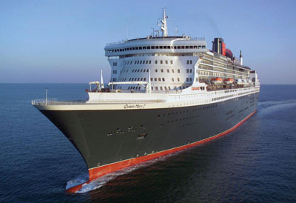
queen_mary_ii.jpg
Ve své době druhá největší loď světa. Zakázka obsahovala povrchové úpravy všech jeřábů ovládající záchranné a záchranářské čluny (tryskání, metalizace a nátěrová aplikace 5 vrstev o celkové tloušťce 460 mikrometrů).
Realizace: 2002

Ropná plošina GOLIAT v Barentsově moři
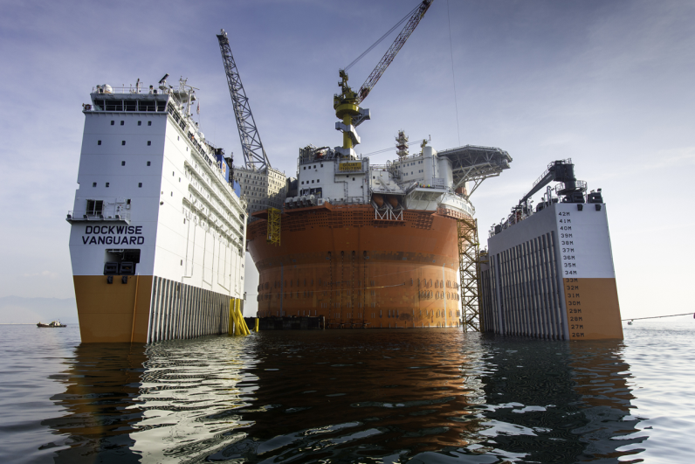
ropna_plosina_goliat.jpg
Povrchové antikorozní úpravy konstrukcí pro technologie jedné z největších a na světě nejseverněji umístěné norsko-italské ropné plošiny, o průměru 351 metrů, s denní produkcí 100 tisíc barelů ropy. Realizace: 2014.

Trubkový přepravník firmy BEUMER Group
Povrchové úpravy v rozsahu 18 000 m² trubkového přepravníku o délce 1,8 km od firmy BEUMER Group. Slouží k přepravě jemného popílku, který vznikal jako vedlejší produkt při spalování uhlí v belgické elektrárně Les Awirs, kdy v letech 1952 – 1972 tato skládka zaplnila dvě přírodní údolí. Zakázka byla přepravována na 93 kamionech.
Realizace: 2015 – 2016
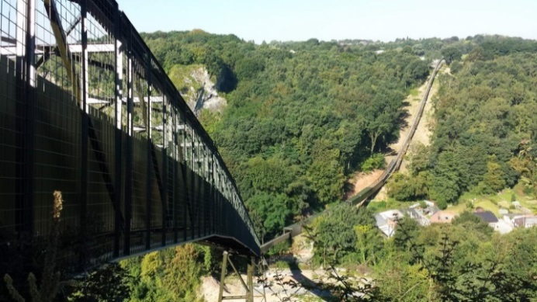
trubkovy_prepravnik_1.jpg
Překonávání terénu se sklony až 24 %.
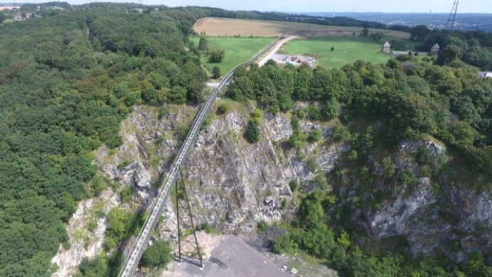
trubkovy_prepravnik_2.jpg
Přechod hrany bývalého lomu ve výšce 50 m s návazností na běžný terén.

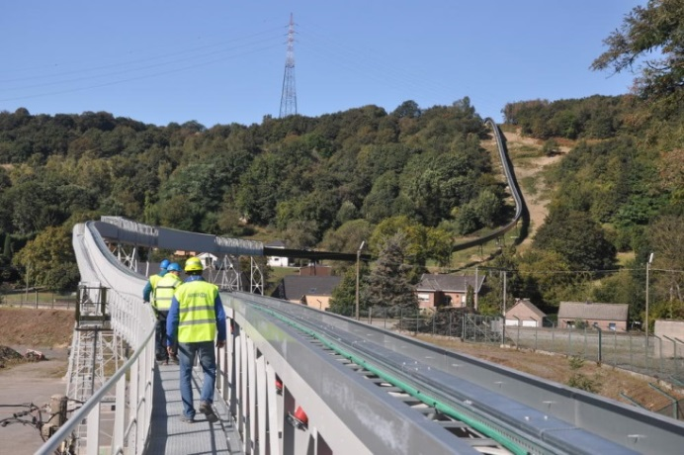
trubkovy_prepravnik_3.jpg
Nezbytné překlenutí železniční trati.

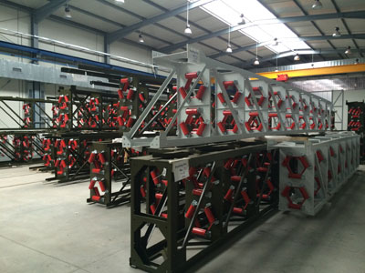
trubkovy_prepravnik_4.jpg
Nosné části dopravníku (600 tun) včetně osazených válečků, připravené po povrchových úpravách k expedici do Belgie.

Lososí farma Ocean Farm 1 v lokalitě mořského dna Frohavet u pobřeží středního Norska
- Ocean Farm 1 je první světovou offshore rybí farmou na mořském dnu Frohavet, Norsko.
- Rozměry Ocean Farm 1: výška: 68 m, průměr: 110 m, objem: 250 000 m³.
- Vyvinuto v Norsku a vyrobeno čínskou společností China Shipbuilding Industry Corporation (CSIS) v Qingdao, China.
- Konstrukce byla vyrobena podle vlastních výrobních standardů a dle relevantních offshore standardů.
- Na unikátním projektu se podílel také Metalkov Vlašim, který prováděl antikorozní povrchovou úpravu kotevních prvků celé plošiny, dodávaných společností Rolls-Royce – divize Marine.
Jedná se o pilotní projekt pro testování, nové poznání, výzkum a vývoj farmaření v oceánu. Farma bude vybavena pro R&D aktivity se speciálním zaměřením na biologické podmínky a podmínky pro chov ryb. Tento projekt by měl reprezentovat první krok novodobé éry aquakultury. Založen na zkušenostech s chovem ryb v Norsku a offshore technologii by se Ocean Farm 1 měl stát řešením problémů týkajících se udržitelného růstu akvakultury. Do roku 2030 potřebuje svět produkovat o 70 % více potravin a je třeba k tomu použít méně zdrojů s minimálním dopadem na životní prostředí. Zatímco oceán pokrývá 2/3 světového povrchu, pouze 2 % potravin pochází z moře. Za projektem se skrývá unikátní mezidisciplinární partnerství mezi největšími hráči v Norsku a to z pohledu akvakultury, offshore a vývoje. Výsledkem je robustní konstrukce postavená na principech užívaných v segmentu ponorných offshore instalací (ropné plošiny) s ohledem na bezpečnost biologických přírodních procesů a zařízení.

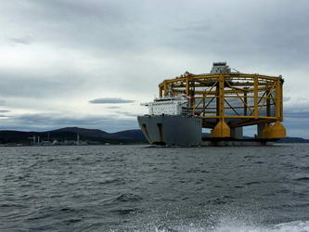
ocean_farm_1.jpg
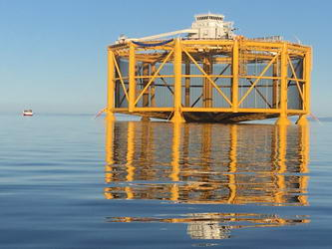
ocean_farm_2.jpg

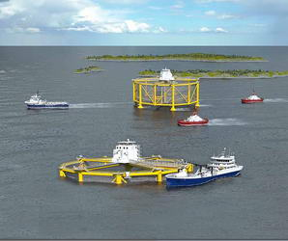
ocean_farm_3.jpg

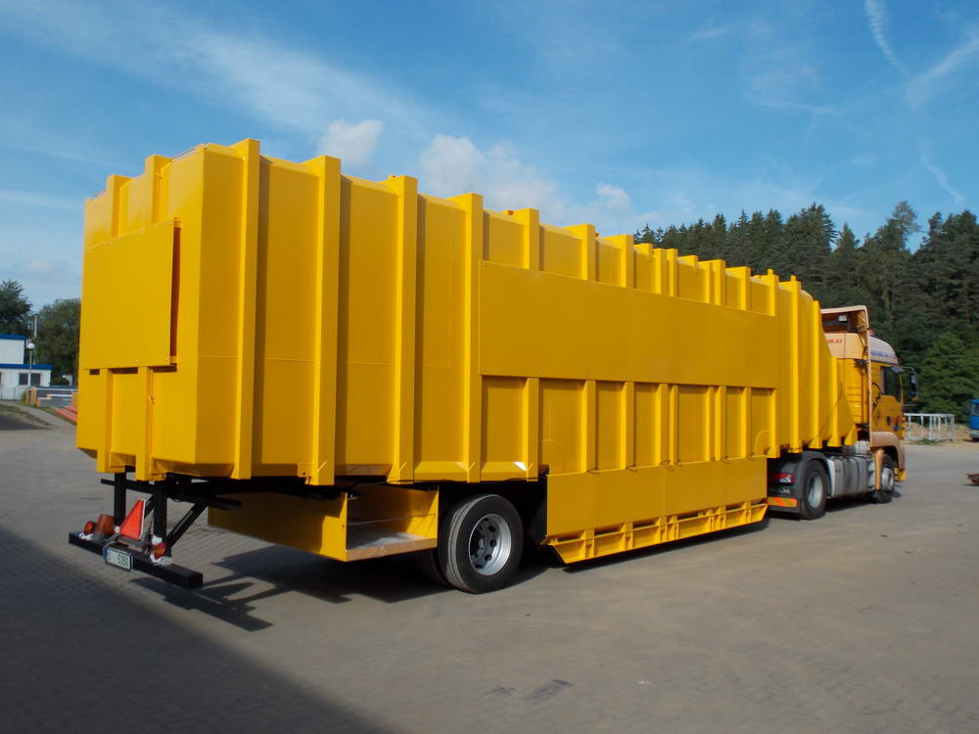
tanky_na_agresivni_produkty.jpg
Tanky na uskladnění vysoce agresívních produktů pro zákazníka z Nizozemska.
Realizace: 2011 - 2017

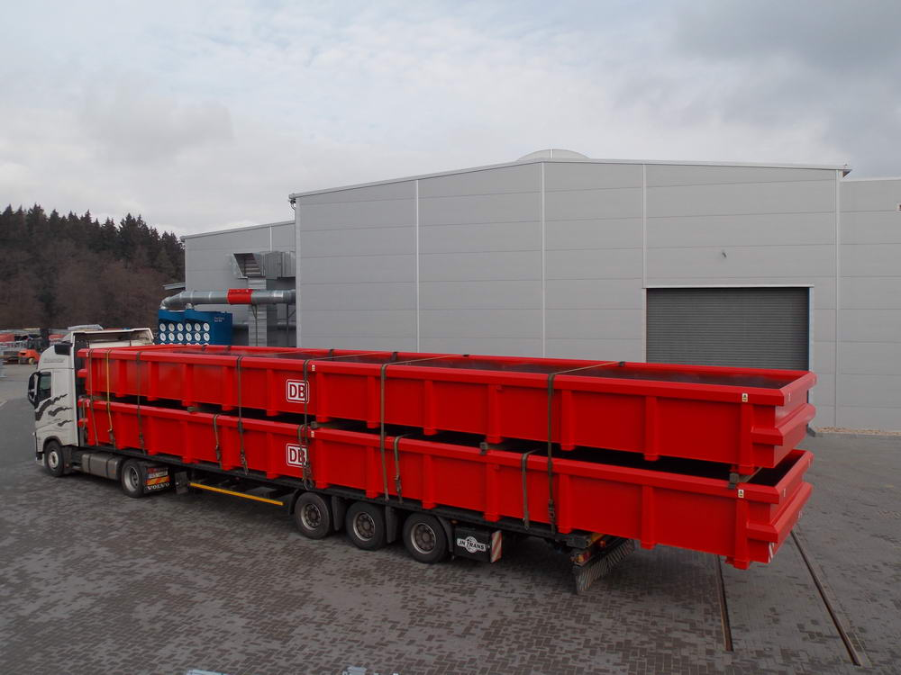
zeleznicni_vagonboxy.jpg
Železniční vagonboxy pro Deutsche Bahn.
Realizace: 2016.

Protihlukové stěny pro Deutsche Bahn
Povrchová antikorozní úprava 6 500 dílů protihlukových stěn pro 25 železničních mostů na německých drahách. Zakázka byla realizovaná komplexně včetně výroby, žárového zinkování a dvouvrstvého duplexního nátěrového systému.
Realizace: 2014 – 2015
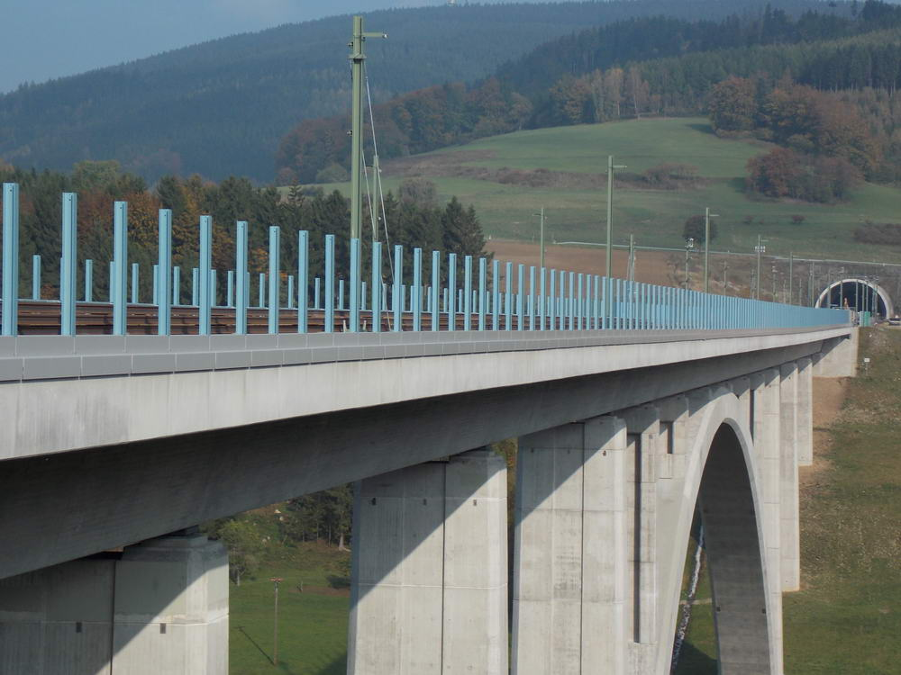
protihlukove_steny_1.jpg

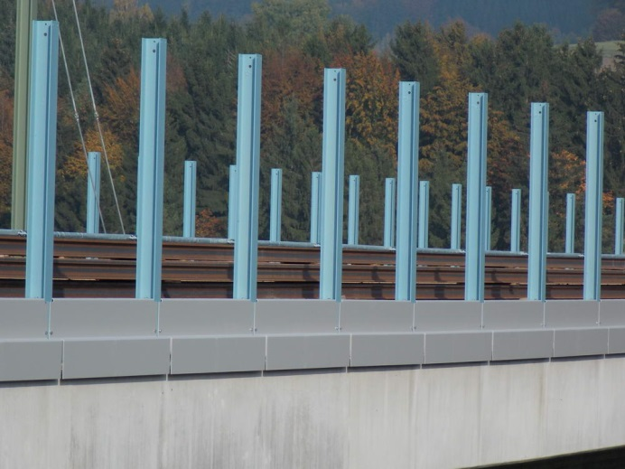
protihlukove_steny_2.jpg

Portály dopravního značení v hlavním městě Praze
Realizace povrchových úprav duplexním systémem na dvě rozdílné podkladní vrstvy zinku – žárově zinkovaná ponorem a metalizací. Tato technologie byla zvolena kvůli délkám ocelových prvků, rozdílnosti druhů oceli a profilů jednotlivých svařenců.
Realizace: 2012
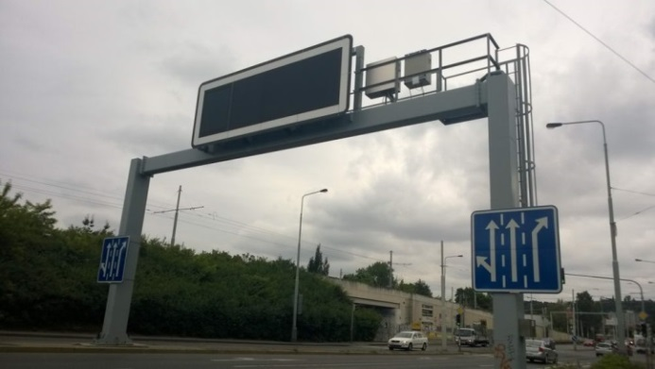
portal_modranska.jpg
Portál v Modřanské ulici, Praha.

Garáže pro osobní automobily na letišti v Ruzyni
Povrchová úprava byla provedena vrstvou zinkového povlaku nástřikem (metalizací) a následným nátěrem. Antikorozně upravované konstrukce jsou v neporušeném a bezvadném stavu od realizace.
Realizace: 1999
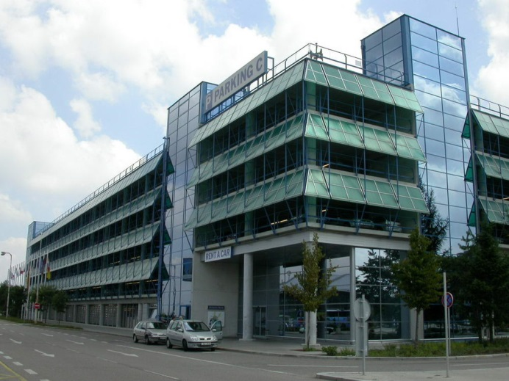
garaze_letiste_praha_1.jpg
Garáže na Letišti Václava Havla Praha.
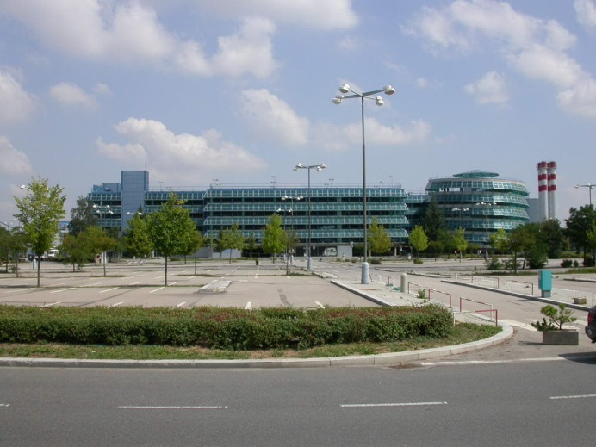
garaze_letiste_praha_1.jpg
Celkový pohled na garáže v areálu Letiště Václava Havla Praha.

Součásti turbín vodních elektráren
Speciální povrchové antikorozní úpravy vnitřních a vnějších plášťů přivaděčů turbín, realizované u více než 500 vodních elektráren po celém světě.
Realizace: 1997 - 2017
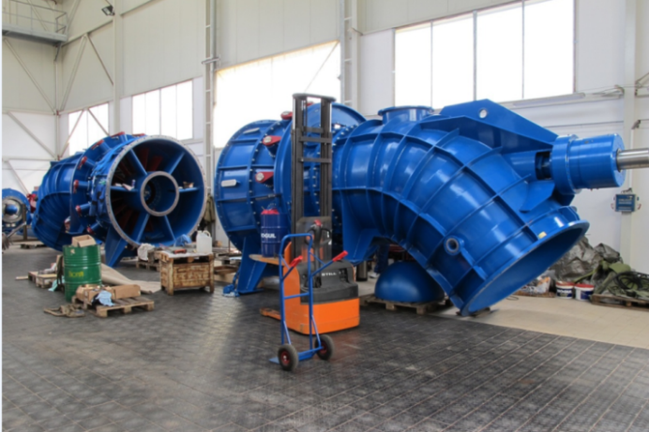
soucasti_vodnich_turbin.jpg

Vodohospodářské a protipovodňové stavby
Povrchové antikorozní úpravy na mnoha vodohospodářských a protipovodňových stavbách. Dolní a horní vrata plavební komory České Vrbné, vodní dílo Hluboká, protipovodňová vrata Čertovka a další.
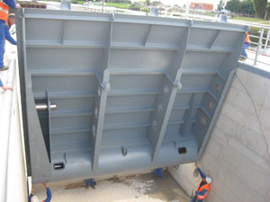
vrata_plavebni_komory.jpg
Vrata plavební komory České Vrbné.

